变星观测攻略
之三

通过AAVSO获取和提交数据

图-1：美国变星观测者协会（AAVSO）会徽

美国变星观测者协会（AAVSO）（图-1）作为全世界最大的变星观测组织，不仅有遍布全球几十个国家的数千名热心的观测者会员，而且有成熟的变星资料库，其中包含变星的基本信息、观测数据和我们观测所需的证认星图。AAVSO也热心天文普及，并积极为入门观测者提供帮助。因此，AAVSO资料库是等待我们发掘的资源宝库，我们首先要先学会如何从AAVSO各种资料库中获取资源。
另外，我也希望大家能够将自己的观测数据提交到AAVSO数据库中去，为其他天文学家的研究尽一份力——这也正是AAVSO所提倡的。因此，我们也要学习如何向AAVSO提交数据。

AAVSO的星名输入系统
首先我们来了解一下AAVSO系统中对变星名称的输入。在上一期文章中我们讲到了变星的命名：通常变星的名字有三种，要么是取原来一个小写希腊字母的名字（如δ Cep），要么是取一个或两个大写拉丁字母的名字（如R Leo、RY Sgr），再或者是取V加上阿拉伯数字的名字（如V838 Mon）。在电脑尤其是网络操作中，后两种名字都好说，但要想打出各国通行的希腊字母却着实不容易。因此，通常情况下我们会将希腊字母拼写出来使用。
表-1给出了希腊字母在俄语及英语中的拼法。之所以给出俄式拼法是因为《变星总表》（GCVS）是由俄国人出版的。但是读者一定会发现，对于两颗星，比如μ CEN和MU CEN，如果我们按照这样的拼写方法，就分不出来哪颗是哪颗了。对此，《变星总表》中的做法是在希腊字母（俄式）拼写后面加上一个“.”，比如“mu. CEP”就表示“μ CEP”，而AAVSO的VSX（Variable Star Index，即变星索引）系统则在前面加上“*”，比如“*mu CEP”。这样的方法固然可以解决问题，但是对于不熟悉各个系统的不同解决方法的观测者而言，实在是容易搞混。
AID（AAVSO International Database，美国变星观测者协会国际数据库）最终使用了俄式拼法的缩写，并与GCVS团队商议，将“μ”的拼写统一改成“miu”而“ν”改成“niu”（注意，拼写同为两个字母的π没有改动，因为按照之前的变星命名法不会出现PI的名字）。对于星名中存在数字的，比如δ² Gru，在AAVSO系统中则这样输入“del 2 Gru”。
以上是在上报观测数据时需要注意的事项。而在使用AAVSO的任何系统查询变星数据时，“*mu CEP”、“miu CEP”（指μ Cep，分别是VSX代号和AID代号），“tet Aps”、“teta Aps”、“the Aps”、“theta Aps”（指θ Aps，依次为：俄式简拼（AID代号）、俄式全拼、英式简拼、英式全拼）这些名字都是可以的。

表-1：AAVSO的希腊字母代号系统
小写希腊字母 | AID代号 | 俄式拼法 | 英式拼法
α | alf | alfa | alpha
β | bet | beta | beta
γ | gam | gamma | gamma
δ | del | delta | delta
ε | eps | eps | epsilon
ζ | zet | zeta | zeta
η | eta | eta | eta
θ | tet | teta | theta
ι | iot | iota | iota
κ | kap | kappa | kappa
λ | lam | lambda | lambda
μ | miu | mu | mu
ν | niu | nu | nu
ξ | ksi | ksi | xi
ο | omi | omicron | omicron
π | pi | pi | pi
ρ | rho | rho | rho
σ | sig | sigma | sigma
τ | tau | tau | tau
υ | ups | upsilon | upsilon
φ | phi | phi | phi
χ | khi | khi | chi
ψ | psi | psi | psi
ω | ome | omega | omega

AAVSO网站提供的功能
我们先来看看AAVSO的网站主页http://www.aavso.org（图-2）。
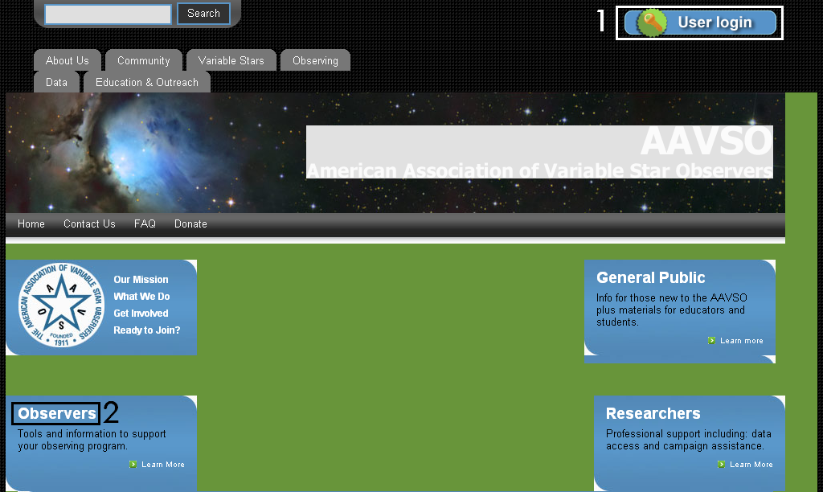
图-2：AAVSO主页。这是2010年7月23日才开始使用的新样式。
AAVSO网站提供的主要服务有：

1.建立账号及登录
登陆后才可向AAVSO提交观测数据。点击User login进入。如已注册直接输入账号、密码即可，如未注册，可点左边Create new account注册。按照提示注册成功后可登陆修改密码等个人资料。需要注意的是，如果读者想收到来自AAVSO的信件（可以另行申请），请在个人资料中务必认真填写地址一项。

2.观测诸事
点击Observers进入。五个图标对应五个功能，我们主要介绍前四个。我们将按照专业名词出现的顺序介绍。
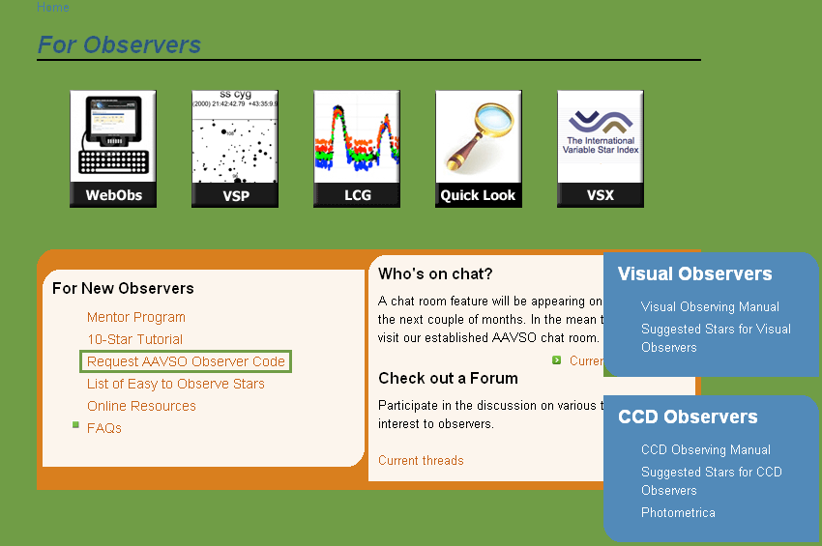
图-3：观测诸事页面。注意方框区域，提交报告前须点此并按要求填写资料，获得永久的个人观测者代码（AAVSO Code）。

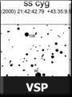
2.1.VSP (Variable Star Plotter) 变星证认星图绘制器
从实践角度考虑，我不打算为大家细细介绍每一项需填写内容的含义，如果读者懂英语，可以自己阅读网页上的说明；我只为大家介绍必须填写的内容和注意事项。
如图-3，五个红方框是必须注意之处。
第一个红框填写目标变星的名称，使用上文中提到的代号。
第二个红框是星图正方形视场的边长，以“角分”为单位，范围0-900。
第三个红框是视场中普通恒星的极限星等。AAVSO拥有DSS底片资料的数字版，最暗到20等以上，足够任何一名爱好者使用。也可在第五个红框下的“是否生成DSS原图”选择“YES”以得到DSS底片的数字版（此时视场范围为0-60）。这也是AAVSO为我们提供的非常有用的资源之一，远非其它星图软件所及。
第四个红框是生成星图的分辨率，或者说是图片的尺寸，范围75-300dpi。
第五个红框与其上方一行是星图的方向。默认设置为“上北左西”，即折射镜+90°天顶镜并且目镜朝向在物镜朝向正北时（此操作在赤道式支架上很容易做到）视场中的方向。但是如上一篇中谈到，对于初学者而言，左右颠倒的像并不怎么好办，所以我建议大家使用折射镜+45°正像镜或双筒镜，视场中乃是“上北左东”的“正像”。另外如果使用牛顿式反射镜，所成之像亦是“北逆时针转90°则为东”的倾斜的像，因此选择“上北左东”或者“下北右东”皆可。
更改完上述五个红框，其它的空方框或者选框就不用填写或变动了，直接点右下角的“Plot Chart”就可以生成证认星图了。
生成并保存证认星图电子版后，读者可以打印出来使用。以笔者的经验，一张分辨率100dpi的星图，打满一张A5纸（也就是说排版一下，两张并排打一张A4纸）是非常合适的。
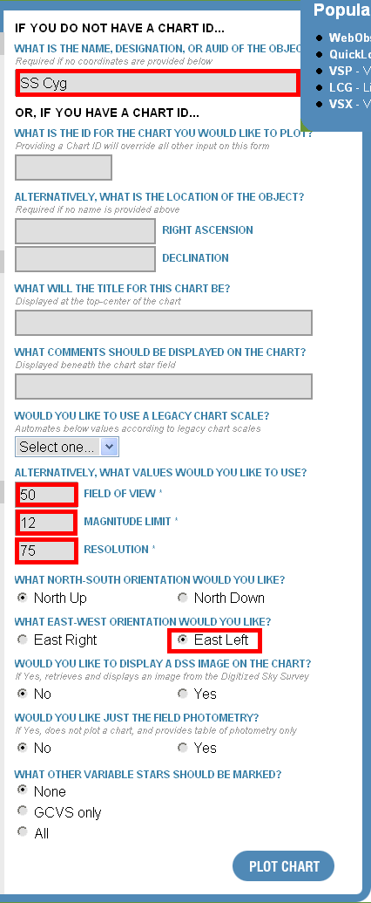
图-4：VSP页面。左右两图实际是上下相接。
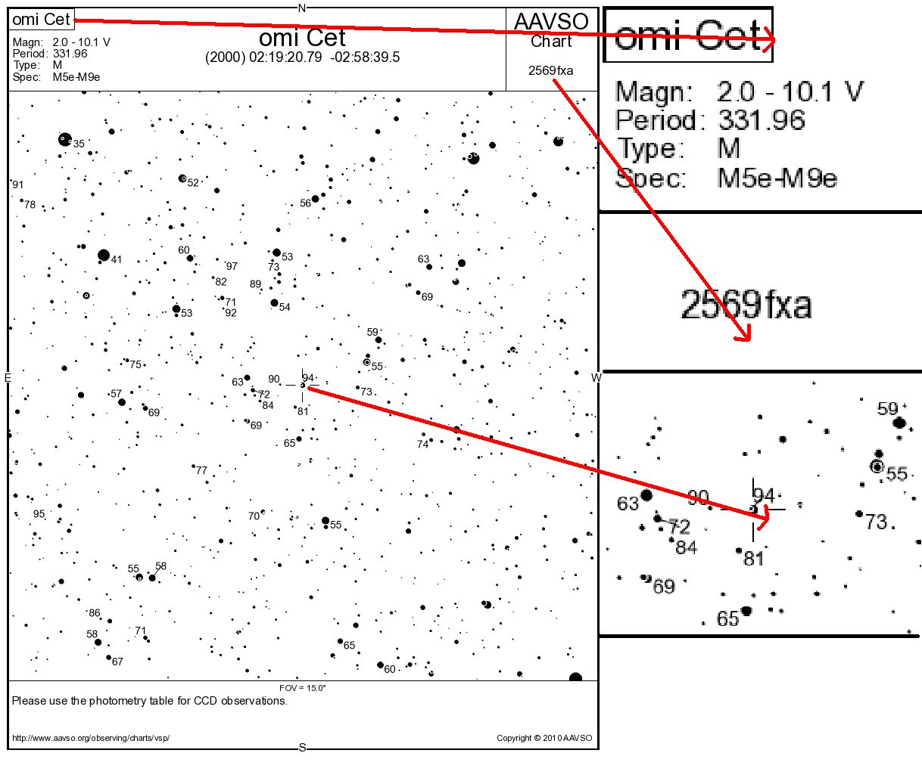
图-5：VSP生成的omi Cet的证认星图。omi Cet在十字形的中心。观测变星使用的证认星图最大的与众不同之处便是在每颗亮度相对固定且测得比较准确的恒星（称为证认星）旁边注上了表示它亮度的标签（Label）。这个标签由精确到十分之一星等的恒星V波段（这是以目视亮度为基础的滤镜）亮度乘10得到，也就是说，图中的94表示9.4等星（若果是114则表示11.4等星）。左上角写的是该变星的信息，依次为：光变范围、周期、类型、光谱；右上角的编号乃是这张星图的编号；最下面则是视场的范围，此时以“角度”为单位。

超链接：AAVSO变星类型的表达
在AAVSO证认星图上标注的变星类型（type）与《变星总表》中使用的标注一致，可参阅http://www.sai.msu.su/gcvs/gcvs/iii/vartype.txt。在这里，我简单地为大家指出几种常见的类型。
M=鲸鱼ο型变星；
SR=半规则变星，下属SRA、SRB、SRC三个亚型；
RV=金牛RV型变星，下属RVA、RVB两个亚型；
RCB=北冕R型变星；
DCEP=造父型变星
NR=再发新星；
UG=矮新星，下属UGSS、UGZ、UGSU三个亚型。

超链接：变星omi Cet（鲸鱼ο）和鲸鱼ο型变星
鲸鱼座ο是第一颗被发现的鲸鱼ο型变星（Mira型，Mira即该星西名，类型缩写M即由此而来），也是最早被发现的变星之一。关于这颗变星的发现，以前杂志中曾有文章详细介绍过，在这里我就不展开讲述了。总之，有关它的记录从16世纪末就有了，而从19世纪中叶开始，它的几乎每一个周期都被仔细地观测并记录下来。
直到ο Cet发现半个多世纪以后，第二颗Mira型变星R Hya（长蛇座R）才被发现（1662年），紧接着又发现了第三颗χ Cyg（天鹅座χ）。这三颗变星曾达到过的最大亮度都在4等以上，光变幅度在10个星等左右（注意：这类变星体积庞大，并不稳定，因此每个周期的极大、极小亮度可能相差甚远，变幅也会有变化），对于初学者来说，观测亮度在9等以上时的Mira型变星，是再好不过的练习了。
χ Cyg（天鹅座χ）的光变曲线，1995−2010，7天平均。

另外，Mira型变星当中还有很多最大亮度在6等或以上的，秋冬季节容易观测的有R Cas、U Ori、R Lep、V Mon、T Cep等，在大部分时间用双筒镜观测亦毫不费力；待到亮度降到9-12等时，用一架80mm口径折射镜亦可做出较准确的观测。如果亮度已经低于13等，那么除非是观测老手，或者使用的是有自动找星功能的赤道仪，否则笔者建议大家就不要勉强了。因为此时使用的望远镜口径大，焦距相对也会大一些，因此视场会比较小，找星实在是不甚方便，尤其是不得不使用大口径牛顿式反射望远镜时。


2.2.WebObs
顾名思义，这个平台提供在线提交或修改等与观测数据相关的功能。点开后页面有四个链接，依次为：提交单独的观测数据、提交观测数据文件（记事本或Excel文档格式）、查找观测数据、下载观测数据。
通常我们都是目视观测，选择Visual即可；如果是滤镜CCD观测，选择CCD；如果是照相（底片）观测，选择Photographic；如果是光电测光管观测，选择PEP。
按照上文所述方法，首先填写目标变星名称。然后是观测时间。需要注意的是，在变星领域，最常用的时间表示法是儒略日，不过好在向AAVSO提交报告时可以使用xxxx(年)/xx(月)/xx(日)/xx(时)/xx(分)/xx(秒)形式的世界时。
变星的观测亮度，务必注意与证认星的标签不同，此处应填真实星等，目视观测通常精确到0.1等。如果没有观测到目标变星，填上观测到的最暗证认星的亮度并勾上下面的“Fainter than”选框，表示变星“暗于多少等”。
接下来填写的是两颗证认星的标签。通常观测需要两颗证认星以确定变星的亮度，但是在个别情况下仅凭一颗星或借用三颗星也是可以的。如果仅用一颗星，系统会在报告上自动勾上“Fainter than”，所以需要使用者再到数据库去修改一下。
最后一个必填项就是所用证认星图的编号了。将使用的星图号码填上即可；如果使用的是其它类型的星图（比如观测时手边恰好没有VSP星图），就需要用英语简单描述一下用的是什么星图，越简短越好。
网页中剩下的部分如果读者英语不错可以自己阅读，是一些描述观测情况的选项和空格，初学者大可不必在意它们。

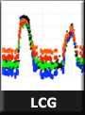
2.3.LCG (Light Curve Generator) 光变曲线绘制器
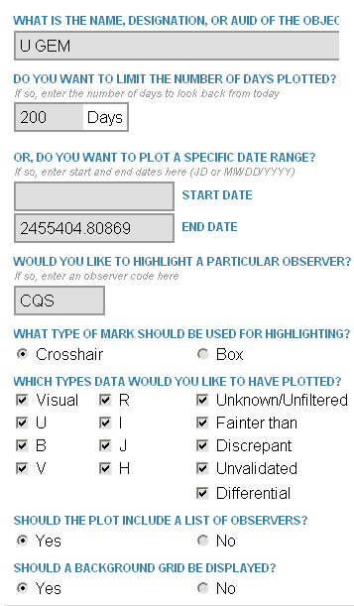
利用这个工具我们可以将AAVSO数据库中的任意一颗星任意一段时间的观测数据绘制成光变曲线。在这里我们以U Gem（双子U）为例。
1.目标变星星名：U GEM（大小写无妨）
2.需要绘制今天之前多少天的数据：200天
3.或者，需要绘制从哪日到哪日的数据（需填写儒略日，如果上面的问题已经回答，则不用管这一问。END DATE系统默认为当时的儒略日，笔者填写此页面时是2010年7月27日7：35 UT）
4.是否需要强调某位观测者的数据？如果是，请写下他/她的AAVSO代号：CQS（这是我的代号）
5.希望如何强调：十字/方框
6.希望绘制哪些类型的数据？（这里大家可以全部选中，得到尽可能多波段的数据。但是注意：使用数码单反自带RGB滤镜系统的数据暂时还不能由此系统绘制！但此法仍不失为一种廉价而方便的观测方法，我会在以后的文章中为大家介绍。）
7.是否希望列出提供图中数据的观测者：是/否
8.是否需要网格背景：是/否
下面还有一些填选项，我们用系统的默认设置就可以了。
填选完成，点击PLOT DATA，稍等片刻，就能得到按照我们要求自动生成的光变曲线图了。

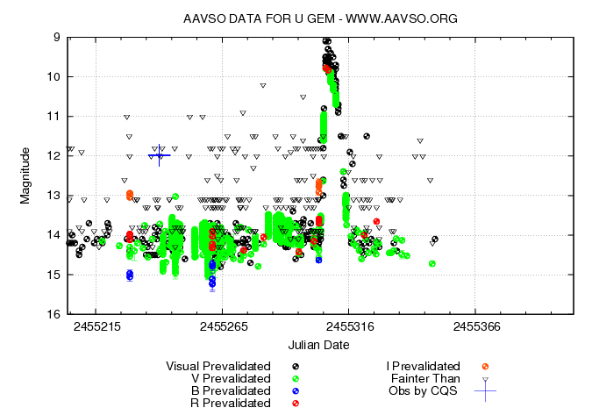
图-6：LCG系统生成的U Gem的光变曲线图。注意到距图中最后时刻有很长一段时间没有数据。这是因为最后时刻乃是2010年7月27日，正是夏天，双子座已经几个月时间隐没在太阳的光辉之中了，而冬至前后几个月则正是观测它的好时机。标注蓝色十字的是笔者的数据，这是一个“Fainter Than”（即“暗于多少等”）数据，以向下的三角形标注。各色圆点则是不同波段的观测数据。

超链接：变星双子U和双子U型变星
双子U型变星是矮新星的一个亚型。从图-6中可以看出，这颗变星大多数时候很暗，仅在14等上下，并有脉动的痕迹；而每过大约50天左右则会有一次爆发，增亮4到5个星等。这类变星实际上是一个密近双星系统，它由一颗红矮星（比太阳略冷）和一颗带有吸积盘的白矮星组成。每隔大约50天，由于吸积盘上的物质坠到白矮星表面，造成了爆发式的增亮。个别时候两次爆发的间隔可能比50天长或短很多。
另外一颗北天的双子U型变星是SS Cyg（天鹅SS），它不仅是北天最亮的双子U型变星，而且是北天最亮的矮新星（属于激变变星的一种）。它平时亮度在12.0等左右，爆发时达到8.5等或者更亮。因此，大概这是我们唯一能在《世纪天图》（暗至8.5等）中找到的矮新星了。
正因为如此，虽然激变变星是变星观测者最感兴趣的内容之一，但我并不推荐目视观测的初学者一上来就观测这类变星，或是用这类变星练习观测技术——原因很简单，即使SS Cyg爆发达到最大亮度，并在一星期之内亮度保持在9.5等以上（也就是10×50双筒镜的观测极限），初学者也不一定能够在目力的边缘找到它，更何况这样的机会转瞬即逝：等到得知它爆发的消息，再等个好天，去夜空比较黑的观测点，它已然暗下去了。
但对于有一定经验的观测者，我倒建议大家不妨目视挑战一下这类变星，而这两颗代表星又恰好一颗适合夏季观测，一颗适合冬季观测。我就曾经亲眼目睹了SS Cyg的一次爆发，那次是在北京市中心区，天上虽晴，但雾气奇大，连北极星也看不清楚。我使用150/750牛反观测到8.5等的SS Cyg，那时它刚刚爆发达到最大亮度。
如果是用CCD或数码单反拍摄，那就相对容易的得多了。在这里我也呼吁各科普、教育单位，如果各位有标准的UBV系统的滤镜，万望能够拿出来投入到变星的观测当中，因为现在多波段的数据是非常重要而且缺乏的。


2.4.Quick Look
查看观测数据。
这项功能与LCG类似，都有提供观测者数据的功能。但此项功能提供的是最原始的数据，也就是说，观测者提交的报告是什么样子，我们用它看到的内容就是什么样子。而且，LCG暂时不能绘制的数码单反自带RGB滤镜测光（对应滤镜分别称作TR、TG、TB）的数据，在这里都可以看到。操作方法与LCG类似，就不再细说了。

另外AAVSO还提供“儒略日计算器”的在线软件可以将世界时与儒略日任意转换。

最后需要跟大家说的是，2010年7月23日AAVSO新换了页面样式，新页面的文字在条纹状背景的衬托下，看上去不很清楚，大家可以选中文字以看得更清楚。

在下一期文章中，我将向大家仔细讲述变星观测的步骤及注意事项，也会继续本期的传统，继续介绍各种类型的变星及他们的典型代表，敬请期待。

